**实验内容**

1.编辑、编译、连接和运行属于自己的hello world程序；

2.编译部分程序，改正所出现的错误信息，并写出输出结果。

**程序代码**

#include <iostream>

using namespace std;

int main()

{ int age;

cout << "Please input your AGE： " << endl;

cin >> age;

cout << "Hello, world!I am " << age << endl;

return 0;

}

**程序结果**

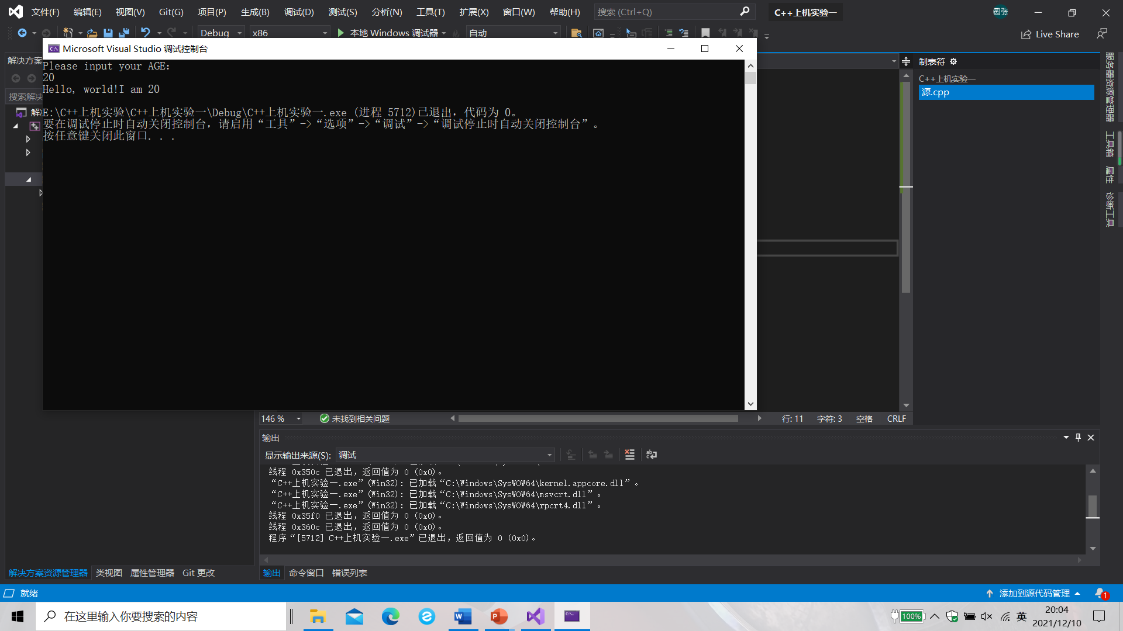

**感想心得**

main函数前要添加add不然会出现错误

**实验内容（二）**

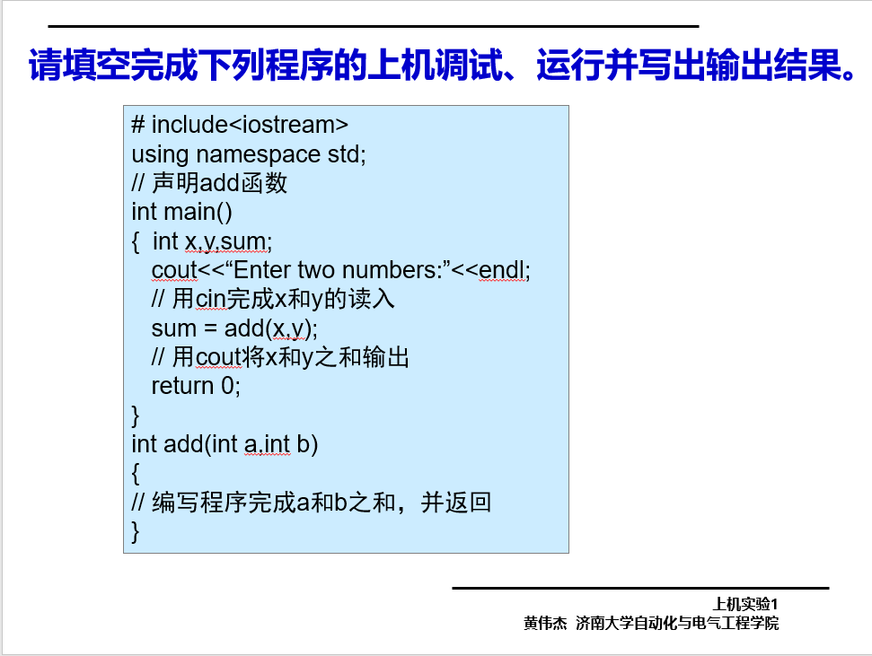

**程序代码**

# include<iostream>

using namespace std;

//int add(int a, int b);

int main()

{

int x, y, sum;

cout << "Enter two numbers : " << endl;

cin >> x >> y;

sum = add(x, y);

cout << sum;

return 0;

}

int add(int a, int b)

{

return a + b;

}

**实验结果**

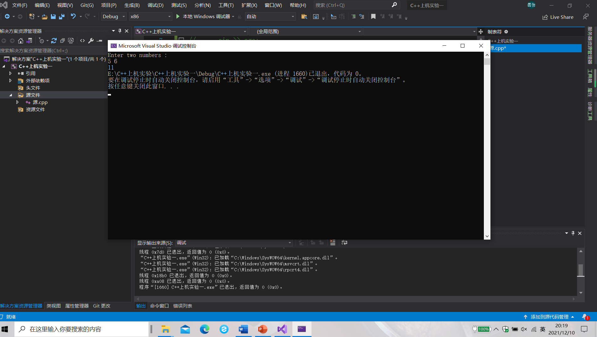

**感想心得**

第二个程序中在编写自定义函数时的返回值错误，  
运行调试第二个程序时没有意识到与第一个程序是在一个工程下

Copyright ©2021-2099 ZhangXiaofan. All rights reserved